ĐỀ KIỂM TRA CHUYÊN ĐỀ – LỚP 7B1/…… Thời gian: 60 phút
Bài số 3: Lũy thừa của số hữu tỉ - Tỉ lệ thức
Bài 1. (2 điểm). Thực hiện phép tính (Tính hợp lý nhất nếu có thể):
a) 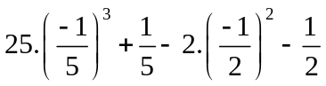 b) 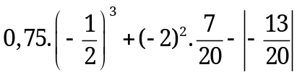
c) 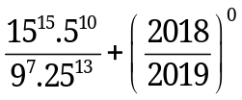 d) 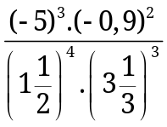
Bài 2. (2,5 điểm). Tìm số hữu tỉ x, biết:
a) 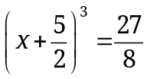 b) 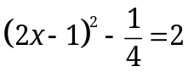
c) 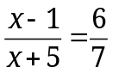 d) 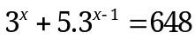
e) 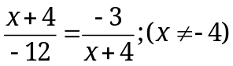
Bài 3. (3 điểm). Tìm các số x, y, z, biết:
a) 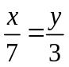 và 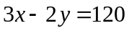 b) 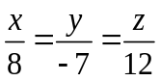 và 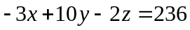
c) 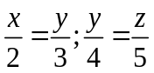 và 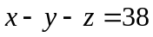 d) 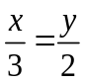 và 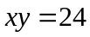
Bài 4. (1,5 điểm). Tính diện tích của hình chữ nhật, biết hai cạnh của nó tỉ lệ với các số 2; 5 và cạnh lớn dài hơn cạnh nhỏ 12m.
Bài 5. (0,5 điểm). Cho tỉ lệ thức 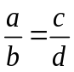. Chứng minh rằng: 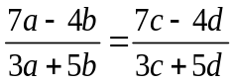 (Giả thiết các tỉ lệ thức đều có nghĩa).
Bài 6. (0,5 điểm). So sánh A và B, biết: 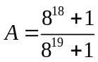; 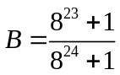
---- Hết -----

